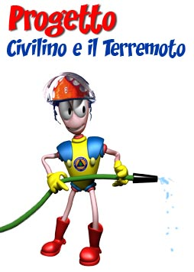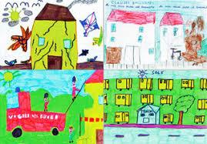**Lezione3:CIVILINO e il Terremoto**

**Piano di Emergenza ed Evacuazione.**

**Una Proposta per ……. disegnare la tua**

**AULA Scolastica**

***Civilino***: Vogliano adesso provare a disegnare la nostra AULA Scolastica????

In questo modo capiremo se per davvero noi conosciamo tutti gli spazi dove passiamo le nostre giornate con i nostri compagni di classe e con la nostra maestra!

***Civilino*:** Disegna la pianta (planimetria) della tua AULA!

**Bambino**: *Ma io non so come si fa?*

***Civilino***: Ma è facile. Per prima cosa devi cercare il permesso delle tue Insegnanti o dei tuoi maestri. Loro saranno contenti ed anzi, ne sono certo, ti aiuteranno nel tuo compito di fare il disegno della tua aula! Prendi un foglio da disegno bianco o a quadretti, una matita, una gomma e chiedi alla maestra un metro di quelli che usano i muratori! Ora hai tutto l’occorrente per poter iniziare.

**Bambino**: *Ed ora cosa devo fare?*

***Civilino***: Semplice. Parti da un punto, magari dalla porta da dove entrate! Insieme ai tuoi compagni iniziate a prendere le misure dei muri (lunghezza), delle finestre (larghezza), senza mai sporgervi, ed iniziate a disegnare i muri della vostra AULA!

Poi disegnate dove sono stati messi gli armadietti, i banchi dove ognuno si siede, la cattedra della maestra e tutti gli altri mobili che ci sono nella nostra AULA!

Una volta che avrai finito di fare queste misure e di aver finito il disegno allora potrai dire di aver fatto il rilievo della tua AULA!!!

**Bambin**o: *Ma è divertente. Ed ora? Ora che avrò completato di disegnare la mia aula cosa devo fare più?*

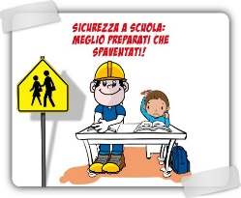***Civilino***: Se hai tutte le misure della tua aula allora assieme alla maestra potresti provare a rifare il disegno in bella copia, magari in scala, per cercare di capire bene anche le misure dei banchi, dei mobili, della cattedra e di tutte le altre cose che avrete, con i tuoi compagni, misurati. Difficile? Non tanto se ti fai aiutare dalla maestra.

Una volta che la pianta della tua AULA è stata completata potrai, assieme ai tuoi compagni di classe,andare avanti cercando di colorare tutti i **punti della tua AULA che tu ritieni possano essere pericolosi**.

Ad esempio:

* Lo spigolo di un banchetto, dell’armadietto, della cattedra della maestra;
* Una presa elettrica che è rotta da tanto tempo;
* Un termosifone sporco e pieno di polvere;
* Una finestra che ha il vetro rotto….ed altri pericoli ancora.

***Civilino***: *Dopo che avete fatto questo lavoro la vostra maestra vi spiegherà tutti i pericoli che ci sono nella vostra Aula?*

**Bambino**: *Ma Civilino nella nostra SCUOLA non c’è solo la nostra AULA, ce ne sono altre e ci sono tanti altri pericoli. Cosa dobbiamo fare?*

***Civilino***: *Bravo! Sono contento che mi hai fatto questa domanda.*

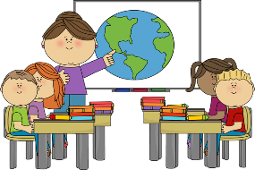Infatti dopo che avrete fatto il disegno della vostra aula la maestra vi farà vedere un disegno PIU’ GRANDE!!!!!! Questo disegno è la PLANIMETRIA di tutta la vostra scuola. Ci sono le stanze dove ci sono i bidelli, la Segretaria, la Dirigente, le altre aule, i bagni, le scale e tante altre cose.

La Maestra vi farà vedere questo disegno ed insieme cercherete di capire dove si trova la Vostra Aula, dove sono i bagni, dove sono le scale per entrare ed uscire……

Poi, un giorno, la maestra vi porterà a vedere la Vostra Scuola Aula per Aula.

**Bambino**: *Ma Civilino noi la conosciamo la nostra SCUOLA!!!! Ci veniamo da tanti anni!!!!*

***Civilino***: *Lo so che la conosci la tua scuola ma la maestra adesso ve la farà vedere in un modo diverso!*

**Bambino**: *Ma Civilino la nostra scuola è sempre la stessa!!!! Cosa dovremmo scoprire di più????*

***Civilino***: *Vedrai quante cose imparerai. Adesso te ne dico solo alcune!*

Quanto uscirete dalla Vostra Aula vedrete che la maestra vi guiderà alla SCOPERTA di una nuova scuola: la VOSTRA SCUOLA SICURA!!!! Infatti con il disegno (Planimetria) della Scuola che la maestre i farà guardare di volta in volta, andrete a controllare e verificare dove sono le seguenti cose:

* Le Scale di Emergenza e le USCITE di Emergenza.
* Il PERCORSO per arrivarci, che si chiama PERCORSO di EVACUAZIONE;
* I SEGNALI che indicano questo importante Percorso! Questo Percorso, queste scale e queste Uscite si dovranno usare quanto vi è una Emergenza.

**Bambino**: *Ma Civilino cos’è una EMERGENZA?*

***Civilino***: *Bravo! Sei stato attento! Una Emergenza è quanto ad esempio vi è un TERREMOTO, quanto vi è un INCENDIO!*

***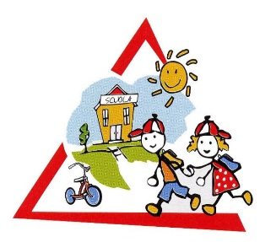*Bambino**: *Ma Civilino chi ci avvisa che c’è una Emergenza?*

***Civilin****o*: *Quanto vi è una Emergenza la Campanella SUONA FORTE, FORTE, FORTE! Allora inizia l’evacuazione, cioè tutti dobbiamo uscire dalle nostre Aule.*

**Bambino**: *Ma Civilino dove dobbiamo andare?*

***Civilino***: *Dobbiamo andare dove la maestra ci ha insegnato di andare. Bisogna cioè seguire i cartelli VERDI, andare sul Percorso di EVACUAZIONE, utilizzare le Uscite di Emergenza, scendere le scale di Emergenza è ritrovarsi fuori la scuola in un luogo sicuro.*

Ma questo ve lo spiegherò un altro giorno!

Plesso: ________________________; Alunno: ___________________________; classe: __________

A cura del RSPP a.s. 2021/2022